Внеклассное мероприятие по информатике для 6 классов

Турнир "Клавиатурные гонки"

(соревнование по скорости печати)

Цели турнира:
Образовательные цели: повторение ранее изученного материала в увлекательной форме.
Развивающие цели: развитие умения«слепого» десятипальцевого метода печати, интереса к предмету.
Воспитательные цели: воспитание лидерских качеств у учащихся.

Задачи турнира:
- повторить и закрепить пройденный материал;
- прививать интерес к «слепому» десятипальцевому методу печати.

Оборудование и материалы:
- компьютеры,
- мультимедийный проектор,
- презентация (подготовленная в PowerPoint),
- сертификаты на оценки,
- электронная таблица подсчета результатов турнира,
- клавиатурные тренажеры: Babytype и Stamina
- Дипломы

План мероприятия:
- Организационная часть (2 мин).
- Проведение турнира (38 мин).
  - Турнир №1 «Теоретические знания» (8 мин).
  - Разминка «Babytype» (5 мин).
  - Турнир №2 «Гонка за словами» (10 мин).
  - Турнир №3 «Большая гонка» (13 мин).
- Подведение итогов (2 мин).

Ход мероприятия:

- Организационная часть (2 мин).
Учитель. Здравствуете,уважаемые ребята и гости! Мы собрались с вами для проведения увлекательноготурнира «Клавиатурные гонки».
Дорогие ребята, сегодня у вас есть возможность проверить насколько вы быстры и ловки в таком простом и одновременно сложном турнире по скорости печати.
Простота турнира заключается, в том, что вам предстоит набирать текст, а сложность - что делать это предстоит на скорость и «слепым» десятипальцевым методом печати.
Также вам предстоит показать свои теоретические знания в области ввода информации в память компьютера с помощью клавиатуры.

- Проведение турнира (38 мин).
  - Турнир №1 «Теоретические знания» (8 мин).
Учитель. В турнире №1, вам предстоит ответить на вопросы теста. Перед вами лежит бланк ответов (разъяснить заполнение бланка).
В каждом вопросе один вариант ответа. В строку «Ответ» вы ставите букву правильного ответа. Исправлений в бланке быть не должно.
За каждый правильный ответ вы получает 1 балл.
Итого за первый турнир вы можете набрать 10 баллов.
№ компьютера ____
Фамилия Имя участника _____________________________
Класс _____
Вопрос | 1 | 2 | 3 | 4 | 5 | 6 | 7 | 8 | 9 | 10
Ответ
Проверка

ИТОГО БАЛЛОВ: _______
Вопросы для проверки теоретической части:
- Устройство для ввода символьной информации в память компьютера:
  - Сканер
  - Клавиатура
  - Мышь
  - Микрофон
- Какой группы клавиш не существует на клавиатуре:
  - Функциональные
  - Символьные
  - Клавиши управления курсором
  - Клавиши знаков препинания
  - Специальные клавиши
  - Дополнительная клавиатура
- Буквы каждого алфавита могут быть:
  - Маленькими и средними
  - Прописными и печатными
  - Строчными и прописными
  - Строчными и большими
- Зафиксировать ввод всех букв прописными позволяет нажатие клавиши:
  - Shift
  - Caps lock
  - Tab
  - Insert
- Ввести первую заглавную буквупозволяет нажатие клавиши:
  - Shift
  - Caps lock
  - Tab
  - Insert
- Какая клавиша позволяет включить дополнительную клавиатуру:
  - Shift
  - Caps lock
  - Tab
  - Num Lock
- Какая клавиша служит для отказа от только что выполненного действия:
  - Esc
  - Enter
  - Tab
  - Num Lock
- Какие клавишипозволяют листать документ вверх вниз:
  - Home и End
  - Home и Page Down
  - Page Up и End
  - Page Down и Page Up
- Какая клавишапозволяет удалить символ, стоящий справа от курсора:
  - Delete
  - Insert
  - BackSpace
  - Пробел
- Какая клавишапозволяет удалить символ, стоящий слева от курсора:
  - Delete
  - Insert
  - BackSpace
  - Пробел
Учитель.Проводим проверку, перед вами правильные ответы, за каждый правильный, ответ в строку «Проверка» вы ставите 1 балл и подсчитываете общее количество набранных вами баллов. Обращаю ваше внимание на то, что исправлений в бланке быть не должно, иначе ответ засчитан не будет!
Бланк ответов:
Вопрос | 1 | 2 | 3 | 4 | 5 | 6 | 7 | 8 | 9 | 10
Ответ | b | d | c | b | a | d | a | d | a | c
Проверка
Подведение итогов в электронной таблице.

  - Разминка «Babytype» (5 мин).
Учитель. Сейчас предлагаю вам вспомнить «Зоны ответственности пальцев» при «слепом» десятипальцевом методе печати. И размяться, как настоящим спортсменам, перед основными состязаниями турнира в клавиатурном тренажере «Babytype». С рабочего стола запускаем ярлыкBabytype, уровень игры 32 (все строчные буквы русского алфавита от а до я).

  - Турнир №2 «Гонка за словами» (10 мин).
Учитель. Время разминки вышло. Надеюсь, что наши игроки готовы к основным состязаниям.
И мы переходим ко второму турниру соревнования «Гонке за словами». Задача этого турнира проверить скорость печати в клавиатурном тренажере “Stamina” при наборе отдельных слов, связанных с информатикой.
С рабочего стола запускаем ярлык Stamina. Выбираем режим Гонка за словами. Начало печати и остановка по моему сигналу.

Подведение итогов в электронной таблице.
Анализ скорости (зн/мин) и количества ошибок (%).

- Турнир №3 «Большая гонка» (13 мин).
Учитель. Впереди третий и последний турнир «Большая гонка». Задача этого турнира проверить скорость печати в клавиатурном тренажере “Stamina” при наборе текста, связанного с информатикой.
В клавиатурном тренажере Stamina. Выбираем режим Большая гонка. Начало печати и остановка по моему сигналу.

Подведение итогов в электронной таблице.
Анализ скорости (зн/мин) и количества ошибок (%).

- Подведение итогов (2 мин).
Подводятся итоги в электронных таблицах. Выявляется победитель и призеры. Вручаются дипломы, и сертификаты на оценку пять. И сертификаты всем остальным участникам на оценку четыре.
Выставление оценок желающим по сертификатам.
Спасибо за игру. До свидания.

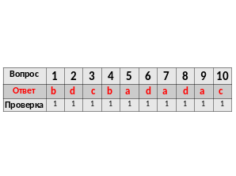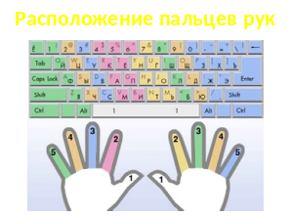
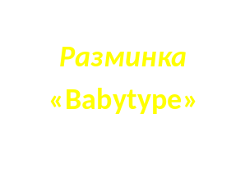
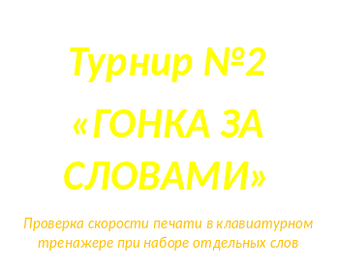

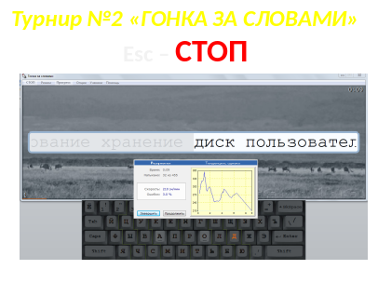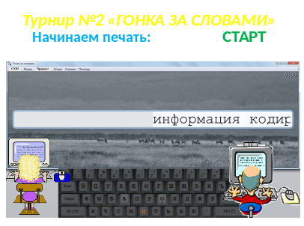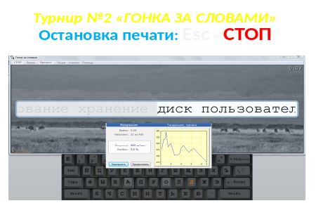
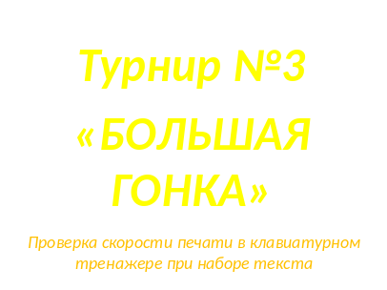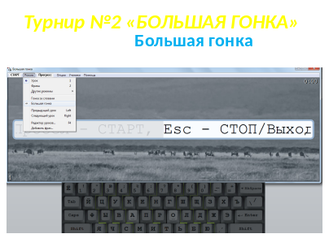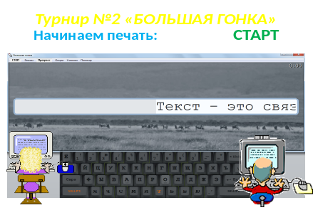
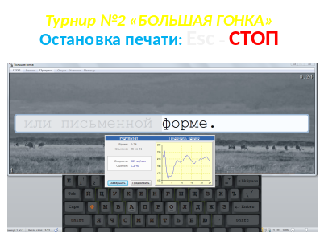

№ компьютера | Турнир №1 | Турнир №2 |  |  | Турнир №3 |  |  | ИТОГО
№ компьютера | Турнир №1 | Скорость | Ошибки | Всего баллов | Скорость | Ошибки | Всего баллов | ИТОГО
1 |  |  |  | 0 |  |  | 0 | 0,00
2 |  |  |  | 0 |  |  | 0 | 0,00
3 |  |  |  | 0 |  |  | 0 | 0,00
4 |  |  |  | 0 |  |  | 0 | 0,00
5 |  |  |  | 0 |  |  | 0 | 0,00
6 |  |  |  | 0 |  |  | 0 | 0,00
7 |  |  |  | 0 |  |  | 0 | 0,00
8 |  |  |  | 0 |  |  | 0 | 0,00
9 |  |  |  | 0 |  |  | 0 | 0,00
10 |  |  |  | 0 |  |  | 0 | 0,00

